2022年昆都仑区示范村建设--乌兰计二村壁画服务
项目实施方案
1、绘制地点:包头市昆都仑区卜尔汉图镇乌兰计二村。
2、墙体修补粉刷及绘制日期:2022年9月20日开始，9月30日结束。
3、项目内容：维修墙体3730平米、绘画面积1124.35平米、浮雕.夜光面积994.58平米、过渡墙面积274.72平米。
下列表格是每处彩色艺术墙的具体尺寸：
作品序号 | 作品略缩图 | 作品名称 | 尺寸 | 面积数
1 | 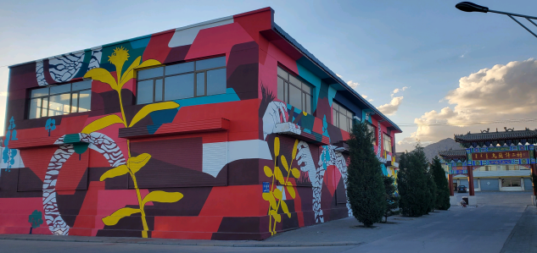 | 色彩斑斓·乌兰计 | 48.88×9.6+14.5×3.8+7.27×2.35 | 541.433
2 | 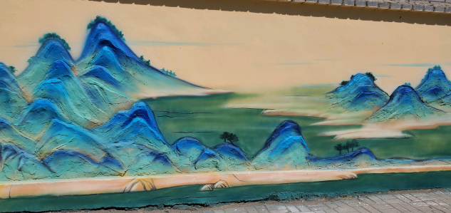 | 千里江山图 | 197.88×2.29 | 453.145
3 | 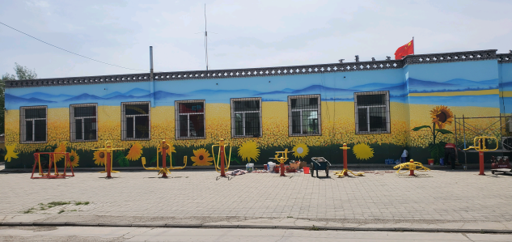 | 向日葵 | 49.15×4.68 | 230.022
4 | 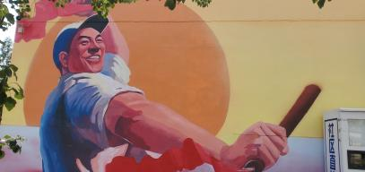 | 欢天喜地 | 8.96×4.68 | 41.933
5 | 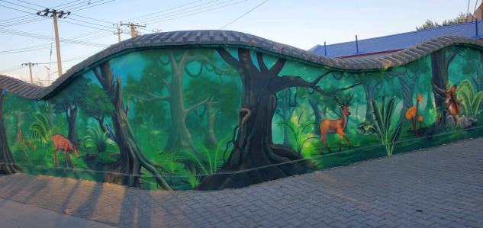 | 和谐森林 | 61.38×2.29 | 140.56
6 | 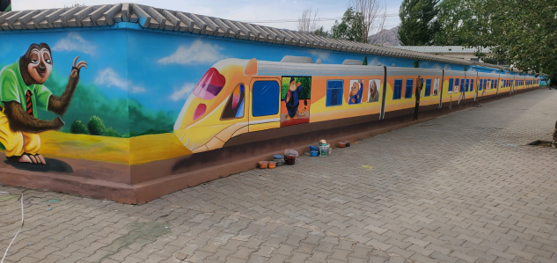 | 动物城 | 57.21×1.93 | 110.415
7 | 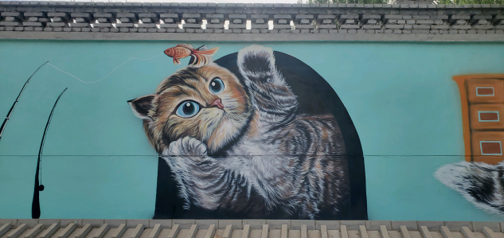 | 小猫钓鱼 | 8.39×2.88 | 24.163
8 | 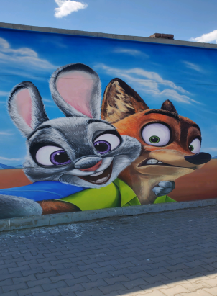 | 朱迪 | 9.22×4.63 | 42.689
9 | 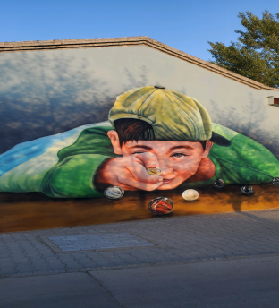 | 童年的玻璃球 | 7.99×5.5 | 43.945
10 | 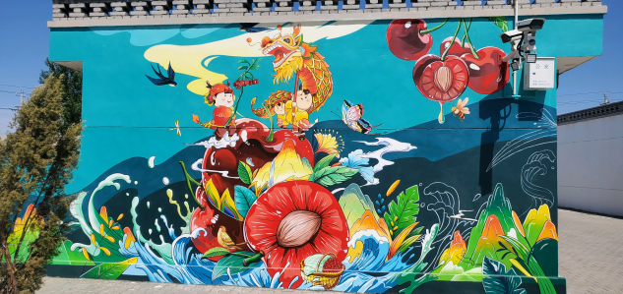 | 樱桃 | 6.88×3.95 | 27.176
11 | 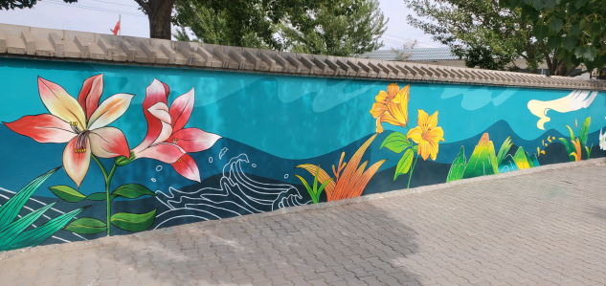 | 百合花 | 19.53×1.99 | 38.865
12 | 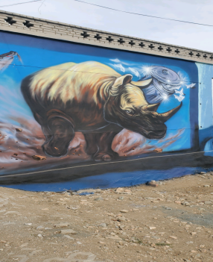 | 犀牛 | 8.16×5.38 | 43.901
13 | 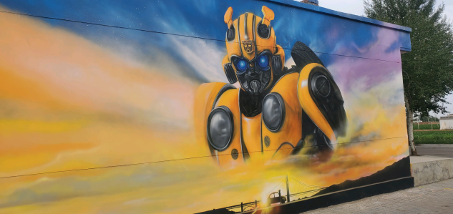 | 变形金刚 | 9.22×4.63 | 42.689
14 | 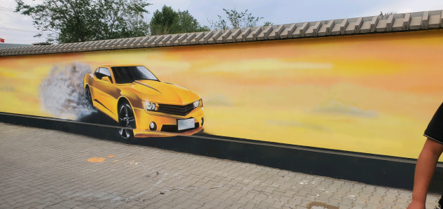 | 大黄蜂 | 16.72×2.26 | 37.787
15 | 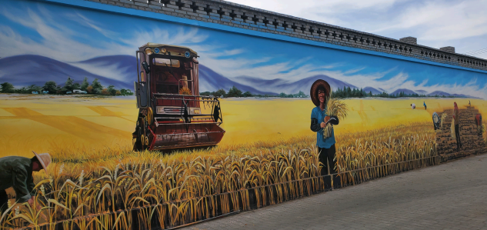 | 麦田里的守望者 | 21.16×4.08 | 86.333
16 | 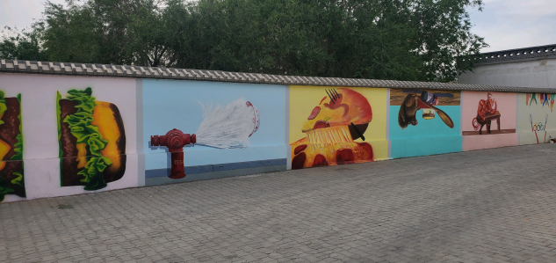 | 打卡组图 | 22.53×2.56 | 57.677
17 | 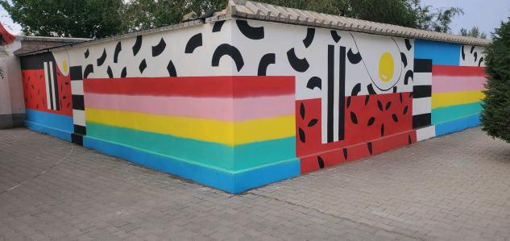 | 彩虹墙 | 33.38×2.43 | 81.113
18 | 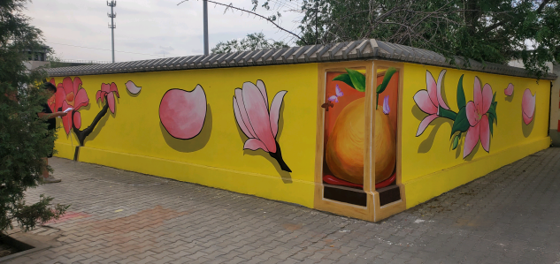 | 橘子 | 20.72×2.22 | 45.998
19 | 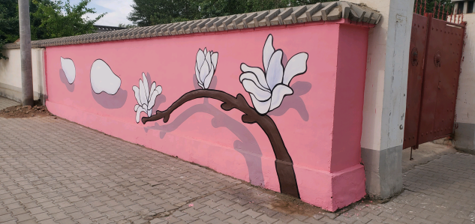 | 粉红 | 23.23×2.22 | 51.571
20 | 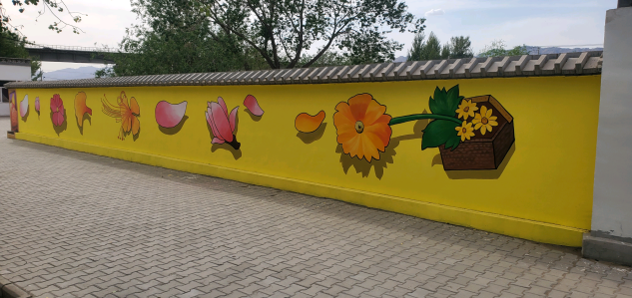 | 石榴 | 20.68×2.22 | 45.91
21 | 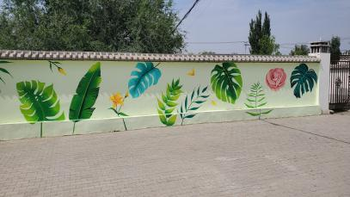 | 绿叶 | 22.58×2.22 | 50.128
22 | 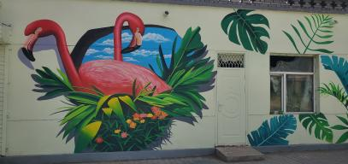 | 火烈鸟 | 32.78×4.08+3.97×2.23 | 142.596
23 | 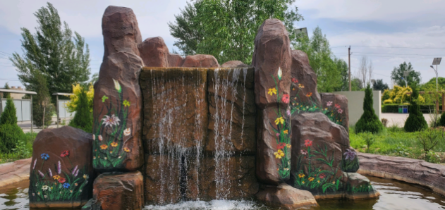 | 瀑布 | 6.8×2 | 13.6
 |  |  | 总计 | 2393.65

